POPULACIONAIS

INFORMAÇÕES GERAIS
- Data da criação: 09 de novembro de 1965
- Data de emancipação de Gravataí: 15 de maio de 1966
- Distância de Porto Alegre: 11 Km
- Vias de Acesso: BR-290 e RS-118
- Área do município: 43,7 Km2
- Clima: Temperado
- Altitude: 23 metros acima do nível do mar
Na década de 70, Cachoeirinha foi um dos municípios gaúchos com maior crescimento populacional. De acordo com o último censo a cidade conta com 107.564 habitantes, que dividem-se em pouco mais de 43,7 Km2 de área territorial. As empresas localizadas na cidade costumam recrutar seus profissionais na própria comunidade, considerando a disponibilidade e o bom nível da mão-de-obra local.
A povoação do então distrito de Cachoeirinha começou em 1763, quando cerca de mil índios, oriundos dos Sete Povos das Missões, ocuparam as terras às margens do Rio Gravataí, tendo a pecuária e a agricultura como atividades predominantes. Etnica-mente, a história do município é marcada pela luta de pessoas que vieram de diferentes pontos do Rio Grande do Sul e outros estados, podendo citar, principalmente o de Santa Catarina, por usarem Cachoeirinha como “cidade dormitório” em busca de trabalho na capital.
DEMOGRAFIA
- População residente por situação de domicílio

ANO | TOTAL | URBANO | RURAL
1970 | 31042 | --- | ---
1980 | 63196 | 62751 | 445
1991 | 88101 | 87951 | 244
1995 | 94430 | 94221 | 209
2000 | 107564 | 107564 | 0
População urbana por idade
População urbana por sexo
Eleitores – Total 79.094 (73,5%)

ECONOMIAS URBANAS
Economias
Com banheiro 31478
Sem banheiro 158

Com poços ou nascente 3696
Com rede de abastecimento 27553
Com outra forma de abastecimento 387

Esgotamento Sanitário na rede geral 13610

Residências com coleta de lixo 31241
lixo com outro destino 395

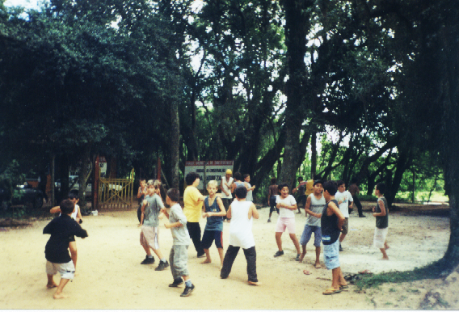
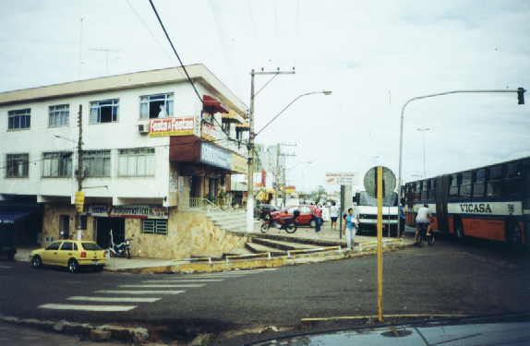

ECONOMIAS COMERCIAIS ECONOMIAS DE SERVIÇO

Comércio atacadista
A avenida João Batista de Souza, conhecida como a “Rua dos Bancos”, por localizar diversas instituições financeiras, faz parte da infra-estrutura comercial e financeira da cidade, sendo ferramenta importante para que Cachoeirinha possa receber novos investimentos e parcerias. O principal problema observado por nosso grupo de pesquisa é de que a avenida central, que divide a cidade, coloca de um lado toda esta parte comercial financeira e do outro lado o distrito industrial e setor residencial que acaba gerando um grande conflito nos horários bancários. As principais linhas de ônibus que vem destas áreas residenciais e industriais, liberam seus passageiros, no sentido Cachoeirinha – Porto Alegre, sendo que estes tem de atravessar a avenida, desprovida de passarelas, para então poder chegar ao seu banco desejado. Inúmeras pessoas fazem este trajeto todo o dia, não bastando o movimento provocado pelo desvio do pedágio, que passa na avenida central de Cachoeirinha, deixando assim, mais complicada a vida do cidadão desta cidade. O comércio também é extremamente atingido por este grande fluxo, não podendo proporcionar ao transeunte um local de trânsito mais livre e sossegado sem seus atuais “apertos e empurrões”. A má distribuição destes setores prioritários e o problema do altíssimo trânsito na principal avenida da cidade, fez com que ela, desprovida de um ponto central, perdesse o referencial e as características básicas de uma cidade que possui um centro, uma praça, comércio e atendimentos básicos com um fácil acesso e bem visíveis.
1991 | 1307 | 2762
1992 | 1352 | 2773
1993 | 1336 | 2741
2002 | 3257 | Não encontrado
ANOS | ESTABELECIMENTOS | EMPREGADOS

CRESCIMENTO ECONÔMICO EM DÓLAR ATRAVÉS DO PIB
SERVIÇOS DIVERSOS

RENDA PERCÁPITA EM DÓLAR NO ANO BANCOS (1992 / 93 / 95 / 2000)
1992
1993
1995
2000

ECONOMIAS INSTITUCIONAIS ECONOMIAS INDUSTRIAIS
Cachoeirinha foi o município escolhido para sediar o Centro de Ciência e Tecnologia, que tem como objetivo promover a inovação tecnológica, fornecendo avanços importantes através de sucessivos aperfeiçoamentos em processos e produtos já existentes. O Cientec também realiza estudos para a identificação de novas oportunidades tecnológicas e investimentos industriais.

O parque fabril de Cachoeirinha é formado por mais de 1000 empresas estabelecidas em diversos locais, mas especialmente do Distrito Industrial. Mesmo sendo um município com uma área territorial pouco extensa, a política de ocupação orientada proporciona espaço suficiente não só para as empresas já localizadas na cidade e que pensam em expansão, mas também àquelas que pretendem escolher Cachoeirinha como a futura sede de seus empreendimentos.
Além do próprio Distrito Industrial, que ainda conta com áreas disponíveis para investimentos, novos loteamentos com uma completa infra-estrutura estão à disposição das empresas, como é o caso do Loteamento Cruzeiro e outras áreas ao longo da Avenida Frederico Ritter. A projeção é de que o município possa abrigar ainda dezenas de novas empresas, dependendo do porte.
O centro das Indústrias de Cachoeirinha possui uma completa infra-estrutura à disposição das empresas associadas, representando os interesses coletivos e oferecendo uma extensa gama de serviços.

Perfil Industrial
O perfil industrial de Cachoeirinha vem se consolidando em diversos setores, especialmente nas áreas de Metalúrgica, Mecânica e Industrialização de Fumo. Por outro lado, o município abriga dezenas de empresas dos mais variados segmentos, como: Produtos Minerais não metálicos; Material Elétrico, eletrônico e de comunicação; Material de transporte; Madeira; Mobiliário; Papel, papelão e celulose; Química; Produtos de matéria plástica; Têxtil; Vestuário, artefatos de tecido e de viagem; Produtos alimentares; Editorial e gráfica; Construção civil; Produtos farmacêuticos e veterinários; entre outros.

NÚMERO DE ESTABELECIMENTOS

CRECHES
COMUNITÁRIAS........................ 05
PARTICULARES........................ 21
EDUCAÇÃO INFANTIL.............. 06

RELIGIOSOS
CATÓLICOS............................... 07
EVANGÉLICOS.......................... 20
OUTROS.................................... 02

BIBLIOTECA........................................ 01

PARQUES NATURAIS......................... 04

CEMITÉRIOS........................................ 01

ENTIDADES ASSISTÊNCIAIS............. 05

MORADORES (ASSOCIAÇÕES)........ 25

PANORÂMICA
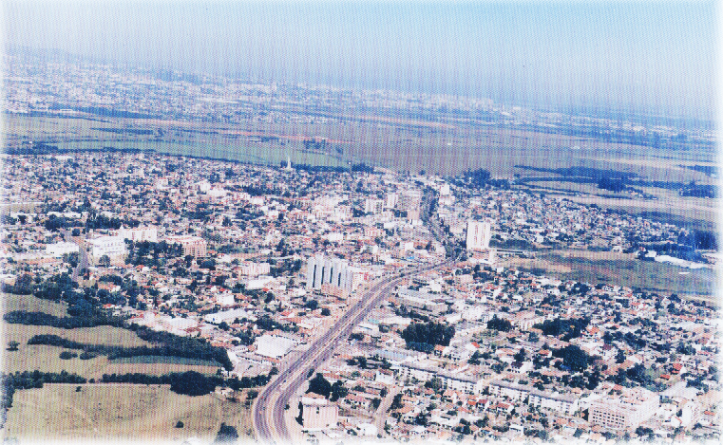

BIBLIOGRAFIA

Cachoeirinha – um presente para o futuro – publicação pelo Orçamento Participativo em 2001.

http://www.nutep.adm.ufrgs.br

http://www.rsvirtual.net

http://www.enciclopédiaescolar.hpg.com.br

Material arrecadado junto a administração local de Cachoeirinha

Material de aula de campo como folhetos, revistas, fotos.

DISTRIBUIÇÃO DAS ESCOLAS
Outras 7 escolas Estaduais e 3 escolas Particulares destinam-se a cursos técnicos:

- Processamento de Dados
- Contabilidade
- Secretariado
- Administração
- Magistério
- Técnico Agrícola
ALUNOS MATRICULADOS EM 2003

